Arbeitsblatt 9.1  Eigenschaften von Siliconölen  Lösungsvorschlag | Name:
 | Klasse:
 | Datum:

Hydrophobe Eigenschaften von Siliconölen
Versuch 1: Verschiedene glatte und saubere Oberflächen, z.B. Glas-, Kupfer-, Holzplatte, Papiertaschentuch usw., werden partiell einmal mit Siliconöl AK 5000 aus dem WACKER-Schulversuchskoffer und einmal mit Glycerin bestrichen. Zusätzlich überzieht man einen Pappdeckel mit einer Kerzenwachsschicht. Dann gibt man jeweils auf die behandelten und unbehandelten Oberflächen einen Tropfen mit Methylenblau angefärbten Wassers. Beobachtung?
Beobachtung: Auf den siliconisierten Oberflächen und auf dem mit Kerzenwachs behandelten Pappdeckel bilden die Wassertropfen einen vergleichsweise runden Tropfen und verlaufen nicht. Von der Seite betrachtet stehen sie auf den behandelten Oberflächen deutlich höher als auf den unbehandelten. Das Wasser wird vom Papiertaschentuch, vom Pappdeckel und vom Holz langsamer eingesaugt als bei den unbehandelten Oberflächen. Auf den mit Glycerin behandelten Oberflächen verlaufen die Wassertropfen dagegen sehr stark und werden schnell eingesaugt.
1.) Versuchen Sie mit Hilfe der Konstitutionsformeln von Siliconöl, Glycerin und Paraffin die Beobachtungen aus Versuch 1 zu erklären.
Erklärung: Zwischen den unpolaren Alkan-Molekülen und den polaren Wassermolekülen sind nur schwache Wechselwirkungen möglich. Das Paraffin verhält sich daher ausgesprochen hydrophob. Analog dazu ist auch der hydrophobe Effekt des Siliconöls durch den Gehalt an unpolaren Methylgruppen zu erklären. Das Glycerin verfügt dagegen über drei Hydroxy-Gruppen, die aufgrund von Wasserstoffbrücken-bindungen zu starken Wechselwirkungen zwischen den Glycerin- und Wassermolekülen führen. Diese starken Wechselwirkungen verursachen den hydrophilen Charakter der mit Glycerin behandelten Oberflächen.

Arbeitsblatt 9.2  Eigenschaften von Siliconölen  Lösungsvorschlag | Name:
 | Klasse:
 | Datum:

2.) Während sich die Paraffinschicht relativ leicht abkratzen läßt, haftet das Siliconöl aufgrund zwischenmolekularer Wechselwirkungen (elektrostatische Anziehungskräfte, Wasserstoffbrücken) verhältnismäßig gut auf Oberflächen wie Glas, Baustoffen und Textilien (z.B. Cellulose).
Zeichnen Sie in die nachfolgende Abbildung den Ausschnitt eines Silicon-Moleküls ein und markieren Sie durch gestrichelte Linien die Wechselwirkungen zwischen der Cellulose-Oberfläche und dem Siliconmolekül.

Einbrennen von Siliconölen auf Glasoberflächen

Die Haftfestigkeit und Filmbildung der Siliconschicht kann durch chemische Reaktionen mit funktionellen Gruppen der Oberfläche, z.B. Hydroxy-Gruppen, wesentlich verstärkt werden. So ist es möglich, dass bei hohen Einbrenntemperaturen Polydimethylsiloxanmoleküle an Glasoberflächen durch gelegentliche Spaltung einer Si-CH₃-Bindung unter der Einwirkung von Sauerstoff und Wasser sowie anschließender Kondensation mit Siloxygruppen Si-OH der Oberfläche durch Hauptvalenzen verankert werden. Es kann beobachtet werden, dass durch diese Behandlung der Berührungswinkel θ (vgl. Abb.), den das Wasser mit der siliconisierten Glasoberfläche bildet, auf bis zu 100-110° ansteigt.

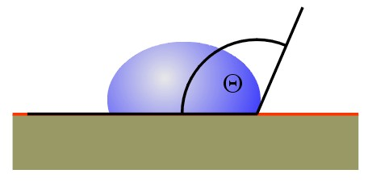
Berührungswinkel θ eines Wassertropfens auf einer (hydrophoben) Oberfläche

Arbeitsblatt 9.3  Eigenschaften von Siliconölen  Lösungsvorschlag | Name:
 | Klasse:
 | Datum:

3.) Markieren Sie mithilfe der vorangegangenen Texterläuterungen in dem unten formulierten Produkt der Verankerung eines Methylsiliconöls auf einer Glasoberfläche die Wasserstoffbrückenbindungen und die Hauptvalenzen mit unterschiedlichen Farben. Tragen Sie auf der Edukt-Seite den Formelausschnitt des Siliconmoleküls ein.

Viskosität von Siliconölen
Versuch 2: Bestimmen Sie die Fallzeit einer Metallkugel zwischen den Markierungen eines Glasrohrs (Becherglas-Viskosimeter) in Olivenöl, Nähmaschinenöl, Siliconöl AK 1000 und Siliconöl AK 5000 aus dem WACKER-Schulversuchskoffer bei 5 verschieden Temperaturen.
4.) Tragen Sie den natürlichen Logarithmus der Fallzeit (y-Achse) gegen die Temperatur auf. Fällt Ihnen dabei etwas auf?
(Anmerkung: Messergebnisse aus Versuch "Viskosität von Siliconölen - Variante a")
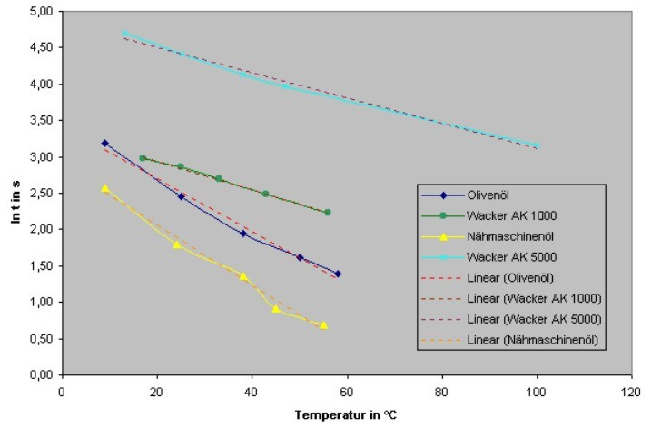

Arbeitsblatt 9.4  Eigenschaften von Siliconölen  Lösungsvorschlag | Name:
 | Klasse:
 | Datum:

Es fällt auf, dass der natürliche Logarithmus der Fallzeit linear mit der Temperatur abnimmt. Anhand der Steigung der Geraden ist zu erkennen, dass die Abhängigkeit der Viskosität (Fallzeit) von der Temperatur bei den Siliconölen wesentlich geringer ist als bei den anderen Vergleichsölen. Weiterhin kann festgestellt werden, dass die Viskosität mit steigender Kettenlänge bzw. steigendem Molekulargewicht zunimmt.
5.) Erklären Sie, worauf die ermittelte Temperaturabhängigkeit der Viskosität zurückzuführen ist.
Bei Temperaturerhöhung nimmt die Energie des Systems zu und die mittlere Geschwindigkeit der einzelnen Moleküle steigt an. Dies hat die Zunahme der ungeordneten Bewegungen der einzelnen Moleküle zur Folge. Die Flüssigkeit wird beweglicher, die Viskosität nimmt ab.
6.) Angenommen Sie bekämen die Aufgabe, eines der vier untersuchten Öle für den Betrieb von hydraulischen Anlagen bei großen Temperaturschwankungen, zum Beispiel in einem Flugzeug, auszuwählen. Begründen Sie, für welches Öl Sie sich entscheiden würden
Ich würde mich für ein Siliconöl entscheiden, da die Viskosität bei Siliconölen nicht so stark temperaturabhängig ist wie die Viskosität der anderen untersuchten Öle. So würde ein Mineralöl bei Höhen von etwa 10 bis 12 km (dort herrschen Temperaturen um –50°C bis –60°C) fest werden und könnte seine Aufgaben nicht mehr erfüllen.

Arbeitsblatt 9.5  Eigenschaften von Siliconölen  Lösungsvorschlag | Name:
 | Klasse:
 | Datum:

Viskositätsmessungen

Außer von der Temperatur hängt die Viskosität einer Substanz auch von der Molekülmasse, der Molekülgestalt und den zwischenmolekularen Bindungen ab. Unter standardisierten Bedingungen kann man daher aus der Viskosität direkt auf die mittlere molare Masse des gelösten Polymers schließen. Viskositätsmessungen werden beispielsweise in der Produktionsüberwachung eingesetzt, um zu überprüfen, wie weit eine Polymerisation fortgeschritten ist, d.h. ob das synthetisierte Polymer schon die gewünschte Molekülmasse erreicht hat.

7.) Erläutern Sie, warum sich gerade Viskositäsmessungen für Routineuntersuchungen eignen.
Die Viskosimetrie eignet sich deshalb so gut, da sie einfach, schnell und billig durchzuführen ist.
8.) Überlegen Sie sich, welche Einsatzgebiete für Siliconöle aufgrund der ermittelten Eigenschaften in Frage kommen.
Aufgrund ihrer Eigenschaften sollten sich Siliconöle als Imprägniermittel, Pflegemittel und als Hydrauliköl bei extremen Bedingungen eignen.

